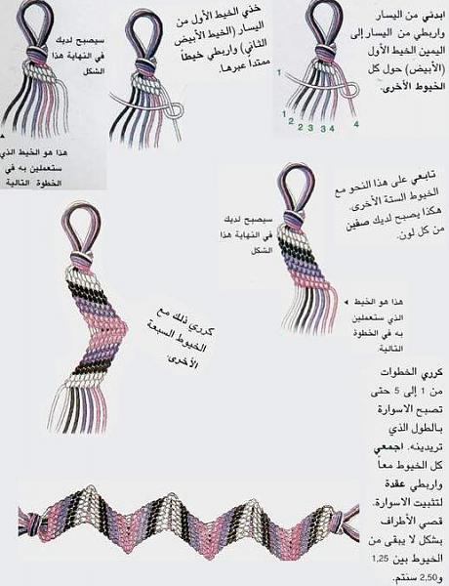
دراین مدل ساده تنها فرقی که داره تعداد نخها زوج ودوتا دوتا باشد..یعنی دو سفید با دو مشکی ..وغیره
وشروع به گره زدن می کنیم از سمت چب نخ اول با دوم واول با سوم تا آخر..بعد ردیف دوم همین کار
وسوم تا اخر..وقتی تمام رنگ غیر تکراری تموم شده مثلا رنگ صورتی ..دوباره شروع می کنیم اما از سمت راست
یعنی نخ اول با دوم واول با سوم تا آخر..تنها نکته اینکه چند ردیف سمت چب وچند ردیف سمت راست درست می کنیم
این باعث میشه شکل پله پله داشته باشیم..
ما می تونیم مدلهای سخت تر انجام بدهیم..
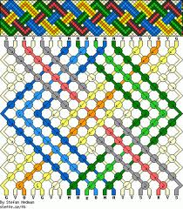
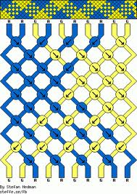
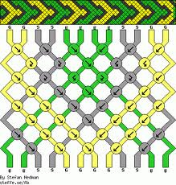
ساره اسعدی
Assady.255@gmail.com

